福州市水务文化旅游有限公司
面料确认单
一、基础信息
项目名称：行政工装项目采购
报价人（供应商） | _______________（填写完整公司名称）
统一社会信用代码
联系人及电话
提交样品/面料样本日期
审核确认日期
综管部经办及部门负责人签字
二、样品/面料核验标准
序号 | 产品名称 | 规格型号 | 图示 | 现场核验结果  （合格/不合格）
1 | 西装套装  （男/女） | 材质：面料含羊毛量  不低于80%  颜色：藏蓝色 | 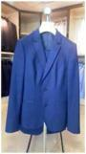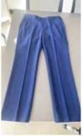 | □合格 □不合格
2 | 长袖衬衫  （男/女） | 材质：100%棉成衣免烫  颜色：白色 | 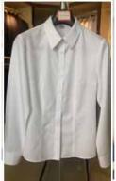 | □合格 □不合格
3 | 短袖衬衫  （男/女） | 材质：100%棉成衣免烫  颜色：白底蓝条纹 | 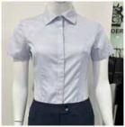 | □合格 □不合格
4 | 夏裤  （男/女） | 材质：面料含冰氨  不低于30%  颜色：黑色 | 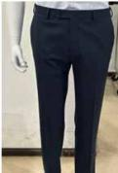 | □合格 □不合格
5 | 西装大衣  （男/女） | 面料含羊毛量  不低于95%  颜色：藏蓝色 | 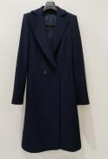 | □合格 □不合格

